**Курсовик**

1. Описание предметной области(что за организация)

2. Построение структуры организации

3. Выделение бизнес-процессов

4. Описание входной информации(какие и сколько документов)

5. описание выходной информации

**Описание предметной области**

Организация — книжный магазин «Книжник»

**Сотрудники:**

1. Бухгалтер

2. Кладовщик

3. 2 продавца

**Автоматизация:**

1. Прием/завоз книг и канцтоваров

2. Учитывать по жанру

3. Сколько продано

4. Остаток

5. Стоимость завоза

6. Прибыль в день

**Процессы:**

1. Продажа книг канцелярских товаров

**Контрагенты:**

1. Поставщика книг — типография «Ромашка»

2. Поставщик канцтоваров — завод ООО «Зубр»

**Накладные:**

1. «Ромашка» (стоимость, количество, жанры)

2. «Зубр» (стоимость, количество, тип)

**Оборудование:**

1. Компьютер для 2ух продавцов

**Итоговый отчет:**

Тип товара, кол-ство продано, прибыль с учетом затрат.

**Краткая информация «Книжник»**

Это магазин, который продает книги разных жанров, а также канцтоваров. Книги данному магазину поставляет типография «Ромашка», а канцелярские товары завод ООО «Зубр».

Основными бизнес-процессами являются: продажа книг и канцелярских товаров, взаиморасчеты с поставщиками и клиентами.

**Компания имеет таких конкурентов как:**

1. «Книжица»

2. «Буквоед»

3. «Золотая Сова»

**Адрес и телефоны:**

г. Псков, ул. Яна Фабрициуса, 16., офис 420

Телефоны: 88005553535

**Контактные лица:**

Иванов Иван — директор магазина

Сотрудники:

1. Бухгалтер

2. Кладовщик

3. 2 продавца

Основной целью проекта автоматизации являются: учет товара, завоз на склад, продажа, отчеты по продажам(тип товара, количество, прибыль с учетом затрат)

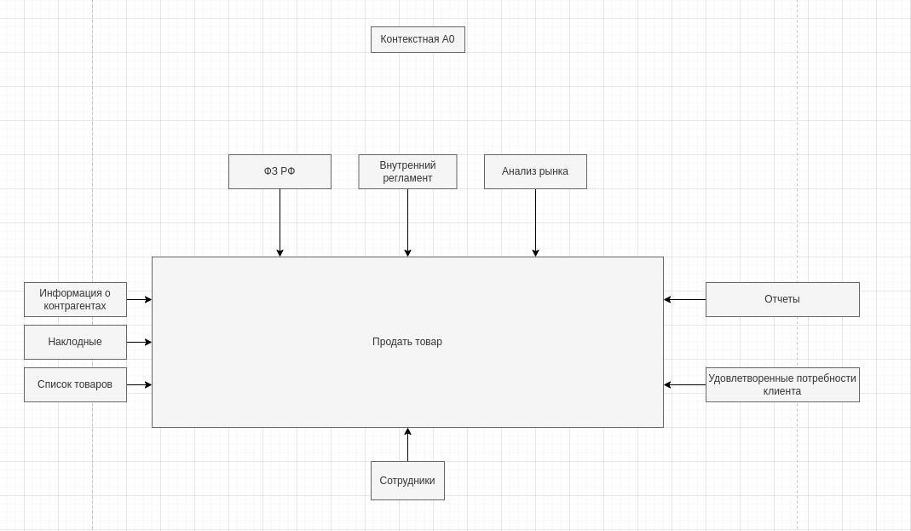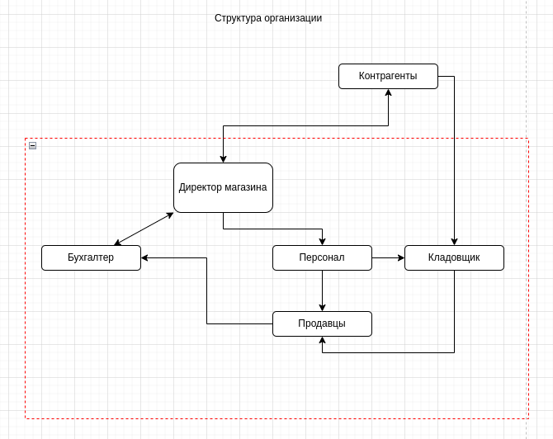

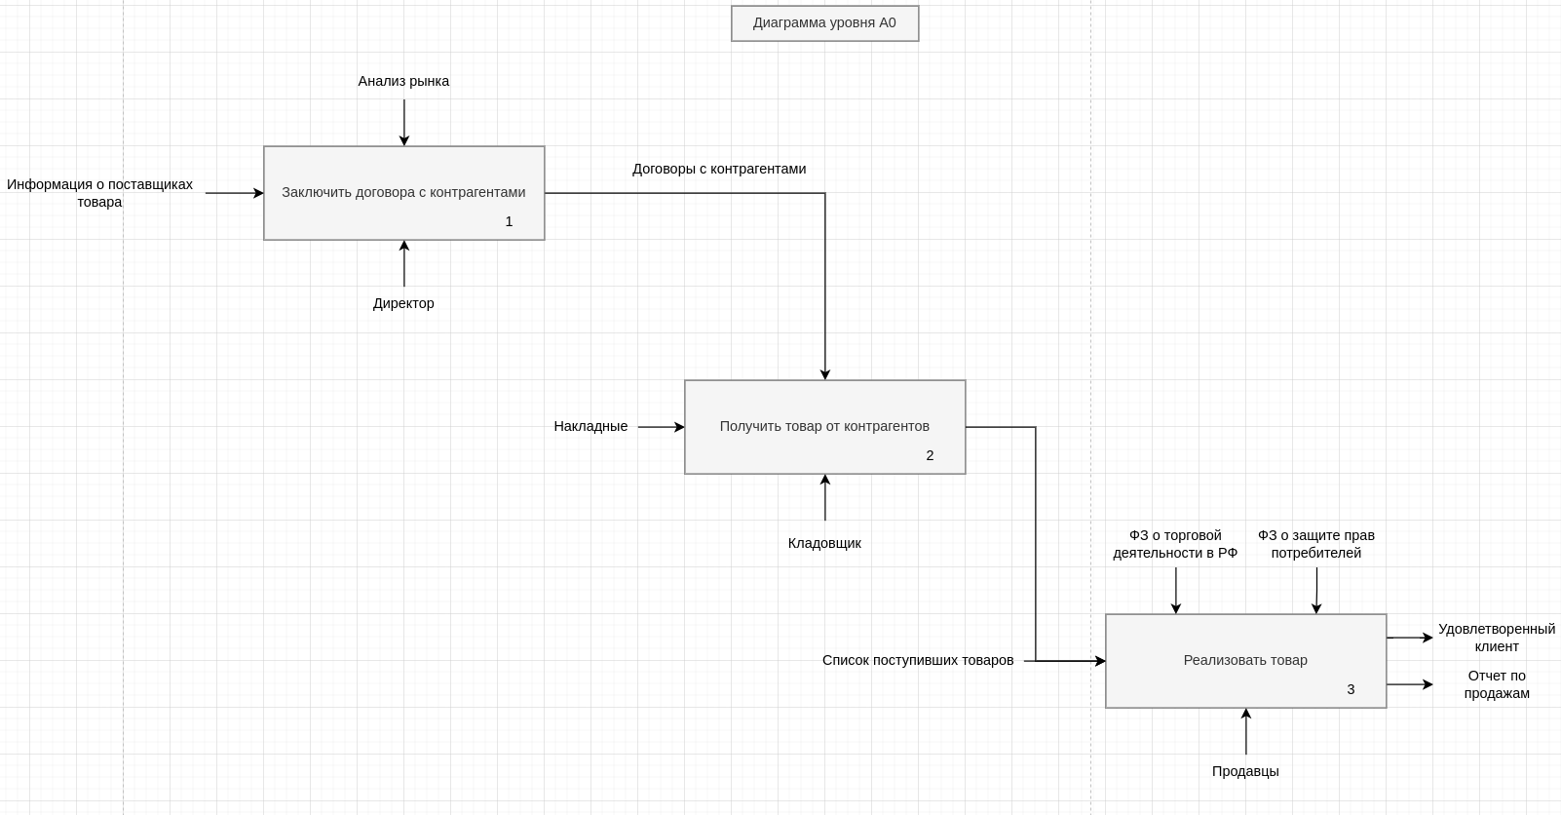

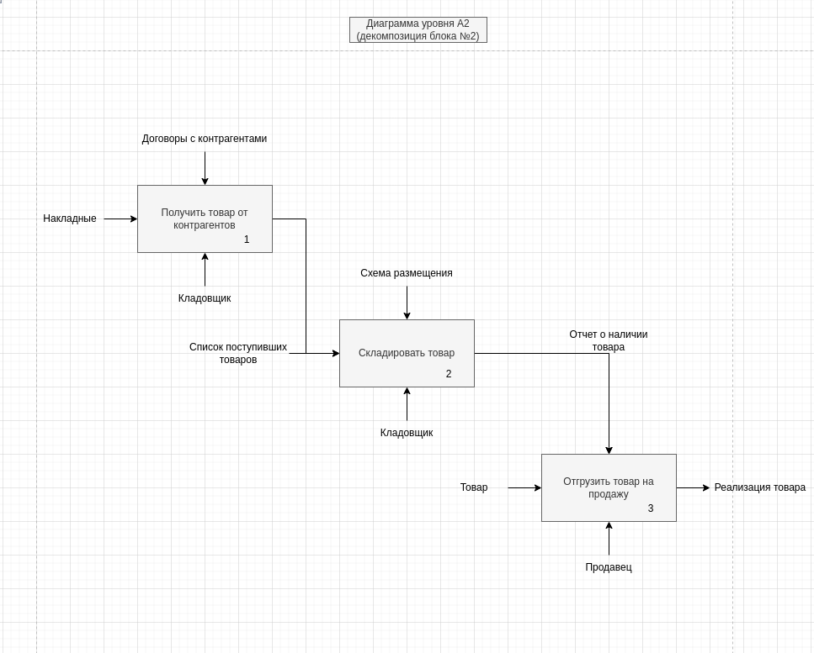

Для контекстной

Таблица 1 Работы

|  |  |
| --- | --- |
| Имя работы | Описание работы |
| Продать товар | Продать товар (книги, канцелярские товары) клиенту |

Таблица 2 Стрелки

Диаграмма уровня А0

|  |  |  |  |  |
| --- | --- | --- | --- | --- |
| Имя | Источник | Тип источника | Назначение | Тип назначения |
| Информация о контрагентах | {Граница} | Вход | Продать товар | Вход |
| Список товаров | {Граница} | Вход | Продать товар | Вход |
| Накладные | {Граница} | Вход | Продать товар | Вход |
| ФЗ РФ | {Граница} | Управляющая информация | Продать товар | Вход |
| Анализ рынка | {Граница} | Управляющая информация | Продать товар | Вход |
| Внутренний регламент | {Граница} | Управляющая информация | Продать товар | Вход |
| Сотрудники | {Граница} | Механизм | Продать товар | Вход |
| Удовлетворенные потребности клиента | {Граница} | Выход | {Граница} | Выход |
| Отчеты | {Граница} | Выход | {Граница} | Выход |
| Информация о поставщиках товара | {Граница} | Вход | Заключить договора с контрагентами | Вход |
| Анализ рынка | {Граница} | Управляющая информация | Заключить договора с контрагентами | Вход |
| Директор | {Граница} | Механизм | Заключить договора с контрагентами | Вход |
| Договоры с контрагентами | Заключить договора с контрагентами | Выход | Получить товар от контрагентов | Управляющая иформация |
| Накладные | {Граница} | Вход | Получить товар от контрагентов | Вход |
| Кладовщик | {Граница} | Механизм | Получить товар от контрагентов | Вход |
| Список поступивших товаров | Получить товар от контрагентов | Выход | Реализовать товар | Вход |
| ФЗ о торговой деятельности в РФ | {Граница} | Управляющая информация | Реализовать товар | Вход |
| ФЗ о защите прав потребителей | {Граница} | Управляющая информация | Реализовать товар | Вход |
| Продавцы | {Граница} | Механизм | Реализовать товар | Вход |
| Удовлетворенный клиент | Реализовать товар | Выход | {Граница} | Выход |
| Отчет по продажам | Реализовать товар | Выход | {Граница} | Выход |

Диаграмма уровня А2  
(декомпозиция блока №2)

Таблица 1 Работы

|  |  |
| --- | --- |
| Имя работы | Описание работы |
| Получить товар от контрагентов | Получить закупленный товар от контрагентов |
| Складировать товар | Расставить товар по полкам склада (рассортировать) |
| Отгрузить товар на продажу | Выставить товар со склада на прилавок |

Таблица 2 Стрелки

|  |  |  |  |  |
| --- | --- | --- | --- | --- |
| Имя | Источник | Тип источника | Назначение | Тип назначения |
| Накладные | {Граница} | Вход | Получить товар от контрагентов | Вход |
| Договоры с контрагентами | {Граница} | Управляющая информация | Получить товар от контрагентов | Вход |
| Кладовщик | {Граница} | Механизм | Получить товар от контрагентов | Вход |
| Список поступивших товаров | Получить товар от контрагентов | Выход | Складировать товар | Вход |
| Схема размещения | {Граница} | Управляющая информация | Складировать товар | Вход |
| Кладовщик | {Граница} | Механизм | Складировать товар | Вход |
| Отчет о наличии товара | Складировать товар | Выход | Отгрузить товар на продажу | Вход |
| Товар | {Граница} | Вход | Отгрузить товар на продажу | Вход |
| Продавец | {Граница} | Механизм | Отгрузить товар на продажу | Вход |
| Реализация товара | Отгрузить товар на продажу | Выход | {Граница} | Выход |

Таблица: Документы, используемые и формируемые процессами.

|  |  |  |  |
| --- | --- | --- | --- |
| N | Наименование процесса | Используемые и формируемые документы | |
| 1 | Заключить договор с контрагентом | 1 | Информация о поставщиках (вх) |
| 2 | Договор с поставщиком (исх) |
| 2 | Получить товар от контрагентов | 1 | Список закупаемого товара (вх) |
| 2 | Накладная на получение (исх) |
| 3 | Отчет о стоимости закупки (исх) |
| 3 | Складировать товар | 1 | Список поступившего товара на складе (вх) |
| 2 | Отчет о наличии товара на складе (исх) |
| 4 | Отгрузить товар на продажу | 1 | Отчет о наличии товара на складе(вх) |
| 2 | Отчет об остатках товара на складе товара (исх) |
| 5 | Реализовать товар | 1 | Отчет о наличии товара (вх) |
| 2 | Отчет об остатках товара на складе (исх) |
| 3 | Отчет о прибыли (исх) |
| 4 | Накладная о продаже товара |